گزارش پروژه ی نهایی کارگاه کامپیوتر
شهداد فاطمی، پوریا علیزاده ملفه، مجید صادقی نژاد
۸۱۰۱۰۳۴۸۲، ۸۱۰۱۰۳۴۷۸، ۸۱۰۱۰۱۴۵۹

سناریو
قرار است وضعیت محیط یک دامداری را با استفاده از چند سنسور کنترل کنیم مجموعه ی سنسور ها شامل سنسور نور، سنسور دما و سنسور رطوبت می باشند. هدف آنست که رویداد های خطرناک یا ناخوشایند بر اساس داده ی سنسور ها تشخیص داده شوند و به اطلاع کاربر برسند.

شکل داده ی ورودی
هر ۳۰ ثانیه هر سه سنسور داده تولید کرده و ارسال می کنند. ساعت به صورت ۲۴ ساعته و تاریخ به میلادی می باشد.

سنسور نور
YYMMDDHHMMSSLLL
ابتدا دو رقم به نشانه ی سال، دو رقم به نشانه ی ماه، دو رقم به نشانه ی روز، دو رقم به نشانه ی ساعت، دو رقم به نشانه ی دقیقه، دو رقم به نشانه ی ساعت تولد داده، سه رقم به نشانه ی درجه نور، مجموعا ۱۵ رقم.

انواع خطا ها: ساعت و تاریخ نامعتبر باشند، بیشتر یا کمتر از ۱۵ رقم داشته باشیم، کاراکتری به جز عدد داشته باشیم.

سنسور دما
YYMMDDHHMMSSTTTT
ابتدا دو رقم به نشانه ی سال، دو رقم به نشانه ی ماه، دو رقم به نشانه ی روز، دو رقم به نشانه ی ساعت، دو رقم به نشانه ی دقیقه، دو رقم به نشانه ی ساعت تولید داده، چهار رقم به نشانه ی درجه دما که دو رقم اول ارقام قبل از اعشار و دو رقم دوم ارقام بعد از اعشار هستند، مجموعا ۱۶ رقم.

انواع خطا ها: ساعت و تاریخ نامعتبر باشند، بیشتر یا کمتر از ۱۶ رقم داشته باشیم، کاراکتری به جز عدد داشته باشیم.

سنسور رطوبت
YYMMDDHHMMSSHH
ابتدا دو رقم به نشانه ی سال، دو رقم به نشانه ی ماه، دو رقم به نشانه ی روز، دو رقم به نشانه ی ساعت، دو رقم به نشانه ی دقیقه، دو رقم به نشانه ی ساعت تولید داده، دو رقم به نشانه ی درصد رطوبت هوا، مجموعا ۱۴ رقم.

انواع خطا ها: ساعت و تاریخ نامعتبر باشند، بیشتر یا کمتر از ۱۶ رقم داشته باشیم، کاراکتری به جز عدد داشته باشیم.

نوع و قواعد رخدادها
- مبتنی بر آستانه: اگر سنسور نور بیشتر از ۵۰ در ساعت شب گزارش کرد یا در ساعت روز کمتر از ۱۵۰ گزارش کرد رخداد هشدار نور ثبت شود.
- مبتنی بر پنجره ی زمانی: اگر زمانی که داده ی سنسور دما دریافت شد با زمانی که داده تولید شده بود بیش از یک دقیقه فاصله داشت رخداد تاخیر سنسور ثبت شود.
- مبتنی بر کیفیت داده: اگر سنسور رطوبت مقدار ماکسیمم (۹۹) را سه بار پشت سر هم داد. رخداد خرابی سنسور ثبت شود.

فرض ریسک
ممکن است در هر بازه ۳۰ ثانیه ای بر خلاف انتظار هر سنسور داده نفرستند و فقط یک یا دو سنسور داده بفرستند سیستم باید آمادگی کنترل این موضوع را داشته باشد و از کار نیافتد.

گزارش خروجی
در گزارش متنی تولید شده باید بازه ی زمانی دریافت داده ها، زمان گزارش گیری، تعداد کل رخداد ها، تعداد رخداد ها به تفکیک نوع،‌ میانگین دما، نور و رطوبت محیط در بازه ی گزارش گیری، انحراف معیار دما، نور و رطوبت محیط، تعداد خطا هایی که رخ داده و علت عمده ی آن ها و تعداد داده ی ثبتی توسط هر سنسور آمده باشد.

معماری برنامه
توجه شود که برنامه های پایین باید هر کدام در یک تب جداگانه از ترمینال اجرا شوند تا سیستم logging به درست عمل کند و لاگ های سیستم های متفاوت با یکدگیر اشتباه نشوند. همچنین ترتیب اجرا سه برنامه ی اول باید به همین ترتیب باشد تا سیستم به درستی راه اندازی شود و عمل کند. برنامه ی چهارم (تولیدگر گزارش) هر زمان که اجرا شود گزارش نهایی تا آن لحظه را بر اساس داده ی پایگاه داده تولید می کند. به طور طبیعی این برنامه پس خاموش شدن سه برنامه ی اول اجرا می شود تا گزارش کاملا نهایی را تولید کند. برنامه ی پنجم جهت بازپخش رویداد هاست و باید رویداد های خام در یک جدول در پایگاه داده (main_system.db) موجود باشند این برنامه داده ها را از پایگاه داده خوانده و به نرم افزار اصلی (core.py) می دهد برای اجرای فرایند بازپخش باید به ترتیب برنامه های ۱. core.py، ۲. dashboard.py، ۳. replay.py اجرا شوند. برای اجرای هر یک از برنامه ها با توجه به سیستم خود برنامه ی پایتون را در ترمینال اجرا کنید.

نرم افزار اصلی (core.py)
مسئولیت تحلیل داده ی خام و تشخیص رویداد ها و خطا ها و ثبت آن ها را به عهده دارد همچنین یک سوکت ایجاد کرده و بر روی آن گوش می دهد تا سنسور ها داده های لازم را بر روی آن بفرستند. لازم به ذکر است تمام محتوای ثبتی داخل یک پایگاه داده (main_system.db) ثبت می شود که دارای چند جدول متفاوت با نام های: داده ی خام، داده ی پردازش شده، رویداد ها و خطا ها می باشد لذا با دسترسی به این پایگاه داده می توان به تمام داده های خواسته شده دسترسی داشت و از آن پرسش های لازم را به عمل آورد لذا تیم ما پایگاه داده را به صورت کامل تحویل داده است.
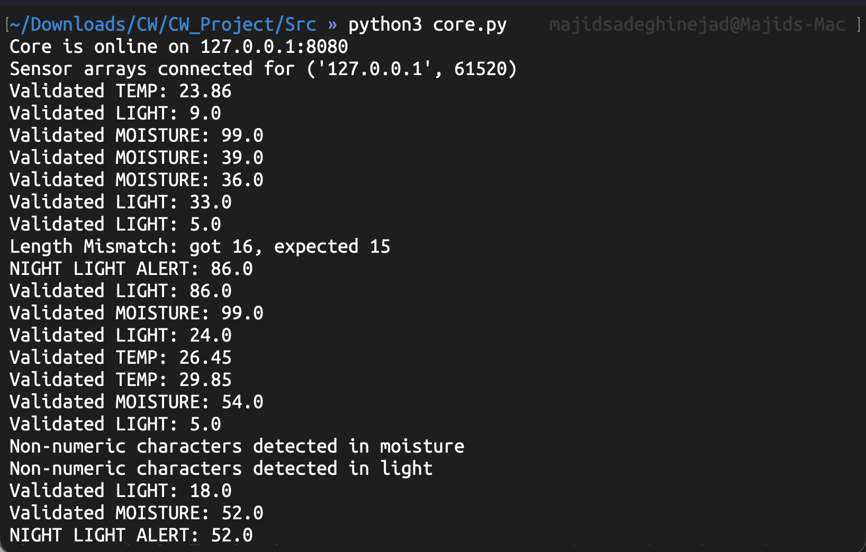

شبیه ساز سنسور ها (sensors.py)
با اجرای این برنامه که وابسته به نرم افزار اصلی است، یعنی داده ها را به سوکت نرم افزار اصلی می فرستد، هر سه سنسور آغاز به کار کرده و داده های خود را ارسال می کنند.
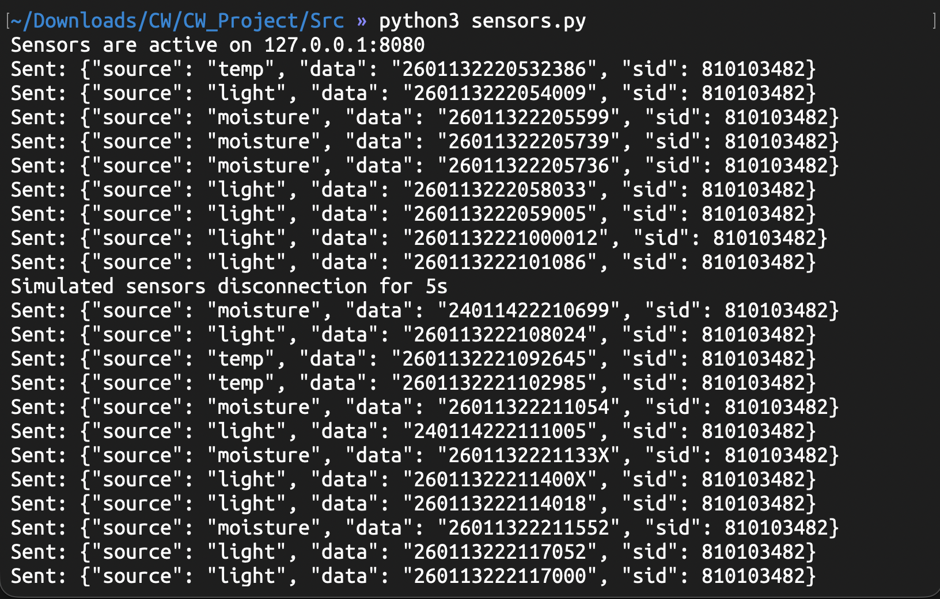

راه اندازی داشبورد وضعیت (dashboard.py)
با اجرای این برنامه یک صفحه ی وب در پورت اعلامی در ترمینال ایجاد می شود و می توانید به طور زنده در محیط گرافیکی وب تمام وضعیت شامل رخداد ها، و خطا ها و آمار کلی داده های دریافتی را ببینید.

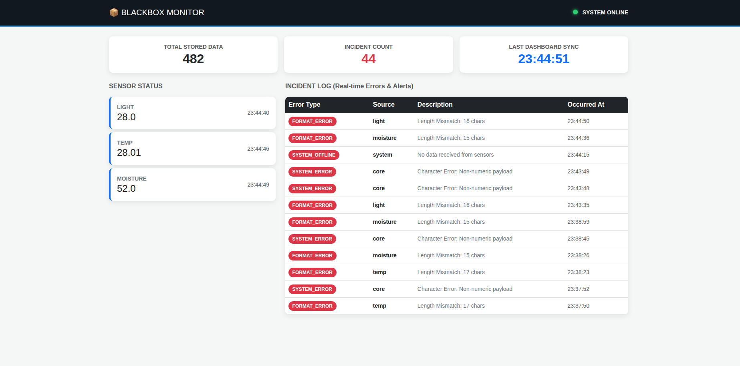
تصویر داشبورد ایجاد شده

راه اندازی تولیدگر گزارش (report.py)
با اجرای این برنامه یک گزارش کامل طبق سناریو در فایل (final_report.md) که فرمت markdown دارد در کنار فایل برنامه تولید می شود شما می توانید با نرم افزار های مخصوص نمایش markdown این گزارش را به صورت گرافیکی ببینید. همچنین فایل گزارش نهایی نیز تحویل داده شد.

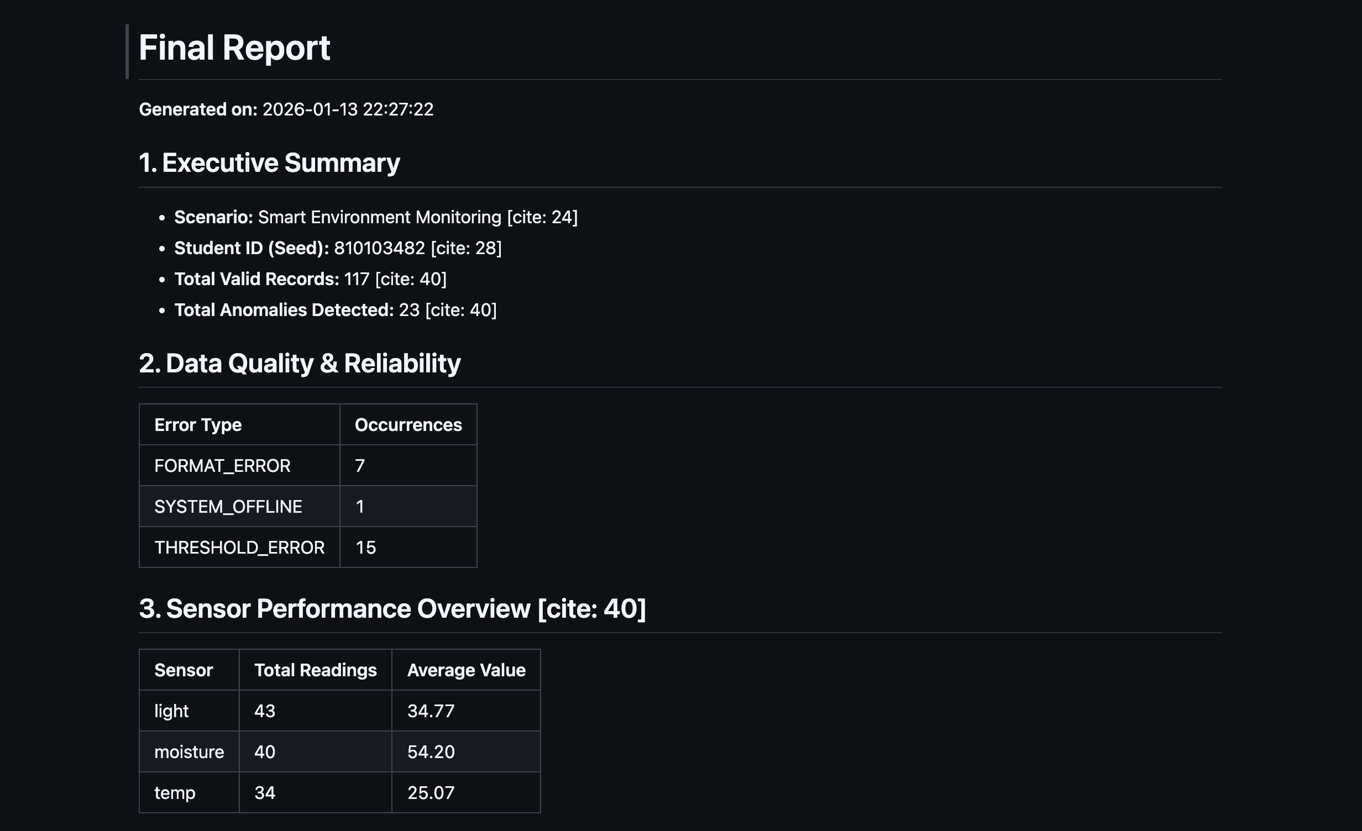
بخشی از گزارش تولید شده به صورت گرافیکی
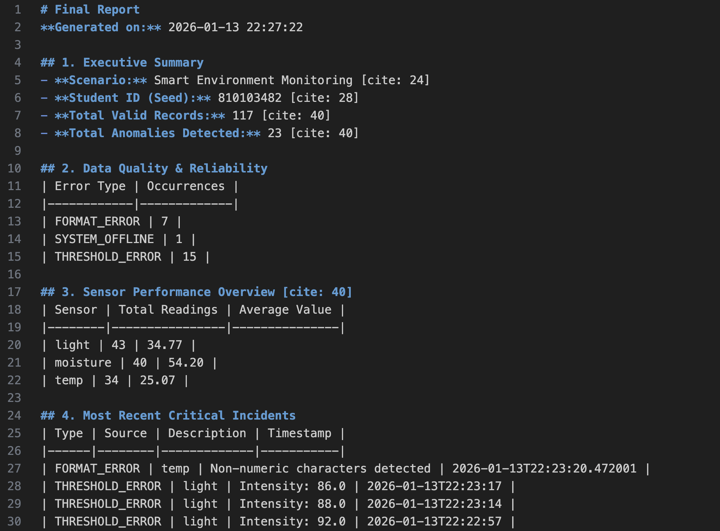
کد گزارش تولید شده در فرمت markdown

راه اندازی سیستم بازپخش (replay.py)
این برنامه با صورت یک داده در ثانیه داده های موجود در جدول داده ی خام پایگاه داده ی (main_system.db) را به برنامه ی اصلی می دهد (از طریق ارسال به سوکت برنامه ی اصلی) حتما توجه کنید که فایل پایگاه داده باید در کنار فایل برنامه قرار داشته باشد.

نحوه ی استفاده
برای اجرای برنامه کافیست فایل برنامه main.py را در ترمینال خود اجرا با استفاده از پایتون اجرا کنید سپس طبق دستورالعمل منو یکی از گزینه های اجرای روند عادی برنامه یا بازپخش را انتخاب کنید سپس برنامه شروع به اجرا می کند و داشبورد کنترلی در آدرس نشان داده شده در ترمینال قابل مشاهده هست همچنین داده ی خام سنسور ها نیز در ترمینال به نمایش در می آید در پایان بر خروج از برنامه کافیست کلید cntrl+C را بزنید تا از برنامه خارج شوید با این عمل گزارش نهایی به صورت خودکار تولید می شود و محتوای داده های خام دیتابیس نیز در یک فایل csv کپی می شود.

